2023年天宁区小学数学优秀练习设计评比参选作品呈报表
学校 | 常州市博爱小学 | 姓名 | 薛玲琳
作品所属年级/单元 | 六年级下册第七单元
内容领域 | 图形与几何 | 素养或关键能力 | 空间观念  推理能力
练习目标 | 1.从一维点线图形到二维平面图形，再到三维立体图形，构建动态想象过程，形成从构成要素、关系等角度研究图形的意识，发展学生的空间观念。  2.让学生从长方体体积的求法推理到直柱体的体积求法，培养了学生的推理能力。  3.让学生在解决问题的过程中获得成功的体验，激发学习数学的兴趣。
题型 | 解决实际问题
作品呈现 | 数学课上，小明就“你有哪些办法求长方体的体积？”进行思考：  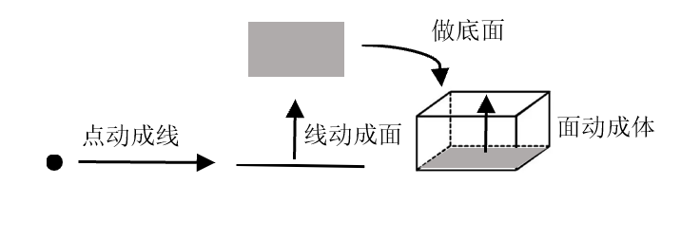  点动成线，线动成面，面动成体。  长方体的体积可以看作是底面的平移累加：底层的长×宽，再乘层数（默认层高为单位长度），即底面积乘高。  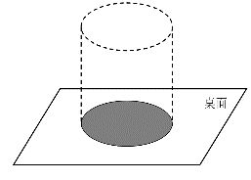  （1）若拿底面半径是2厘米的圆形板沿垂直于它的方向向上平移3厘米，请求出它的体积。  （2）下面两种包装盒都是柱体形状，高度都是15厘米，它们分别是哪个平面图形在做怎样的运动得到的柱体？  ①请你在这个平面图形上涂上阴影，并用箭头标注运动的方向。  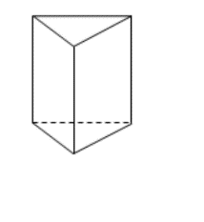  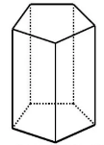  ②利用小明的思路，尝试求出它们各自的体积。  1号 2号  底面积是28平方厘米。  底面三角形的高是5厘米，底是6厘米。
设计意图 | “双减”政策的落实落地对数学作业提出了新的要求，要充分发挥作业的育人导向功能，就要让课堂教学与作业练习形成深度联结，因此，本题通过考查学生对“体积”概念的理解与运用，重在培养学生以下几方面的能力：  一、沟通关联，培养空间观念  本题通过引导学生观察、想象，结合图形的运动，发展学生的空间观念。通过让学生阅读思考求长方体体积的办法，沟通了平面图形与立体图形的联系，加深了学生对立体图形体积的理解。  二、阅读思考，培养推理能力  本题通过材料阅读，让学生自主联系沟通，引导学生从不同的角度思考求长方体体积的办法，通过两小问让学生推理出一般直柱体的体积求法，在解决问题的过程中培养了学生的推理能力。  三、夯实基础，培养问题解决能力  本题通过阅读长方体体积的求法，打开了学生解决问题的新思路，让学生对体积的概念及运用有了更深刻的理解，在以后遇到新的立体图形，就能迁移类似的研究方法，通过解决一个图形问题便能解决一类图形问题，促进思维的发展。  四、关注本质，促进核心素养落地  长度是一维空间图形的度量，面积是二维图形的度量，体积是三维图形的度量，本题通过点动成线，线的叠加度量唤醒长度度量；线动成面，让学生直观感受面的形成过程；面动成体，深化理解体积概念，把三者融通起来，追溯度量本质，发展了学生的核心素养。

